চতুর্থ মাত্রা দর্শন

প্রথম অধ্যায়

শূন্য ও এক মাত্রা

শূন্য মাত্রা দিয়ে শুরু করি। শূন্য মাত্রার বস্তু আসলে একটি বিন্দু ছাড়া কিছুই নয়। বিন্দুর সংজ্ঞাতেই আসলে আমরা এটা পড়ি। যার দৈর্ঘ্য, প্রস্থ বা উচ্চতা নেই, শুধু অবস্থান আছে তাকেই বিন্দু বলে। শূন্যমাত্রিক মহাবিশ্বে একটি বস্তুই সকল স্থান (আসলে তো স্থানে পরিমাণই শূন্য) দখল করে রাখবে। এমন মহাবিশ্বে কোনো গতি সম্ভব নয়। এটা হবে চরমতম এক কারাগার।

এবার এক মাত্রায় আসা যাক। এটা হবে একটি লাইন বা রেখা। সেটা বক্রও হতে পারে। যেমন কোনো পরাবৃত্ত বা বৃত্ত। বক্ররেখারাও একমাত্রিক। কারণ বক্ররেখায় বাস করা কোনো জীবও রেখায় বাস করা জীবের মতোই শুধু সীমিত কিছু জায়গায় চলাচল করতে পারবে। যাওয়া যাবে শুধুই সামনে বা পেছনে।

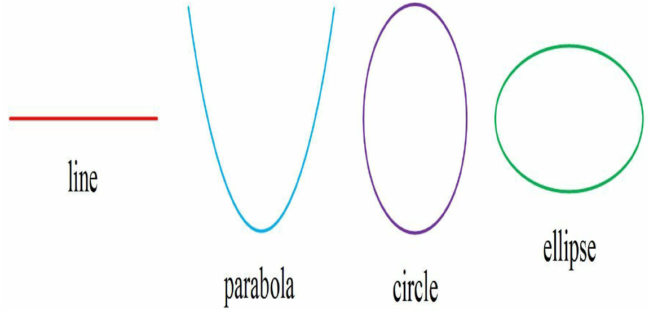 একটি বৃত্ত বা উপবৃত্ত দিয়ে শুধু ঘড়ির কাঁটার দিকে বা বিপরীত দিকেই যাওয়া যাবে। তবে বৃত্তের ভেতরে অবস্থান করা কোনো প্রাণী কিন্তু দ্বিমাত্রিক পথে চলতে পারবে। একটি রেখায় সীমাবদ্ধ থাকবে না। আরও সহজ করে বললে, রেখা দিয়ে চলতে থাকলে শুধু সামনে বা পেছনেই যাওয়া যাবে। হয়তো বা দিক পাল্টে সামনে থেকে পেছনেও যাওয়া যাবে। কিন্তু ডানে-বাঁয়ে ঘোরা সম্ভব নয়। কিন্তু বৃত্তের ভেতরের দ্বিমাত্রিক স্থানে সামনে-পেছনে যেমন যাওয়া যাবে, তেমনি ডানে-বাঁয়েও যাওয়া যাবে। ১।২ নং ছবিতে বিষয়টি তুলে ধরা হয়েছে।

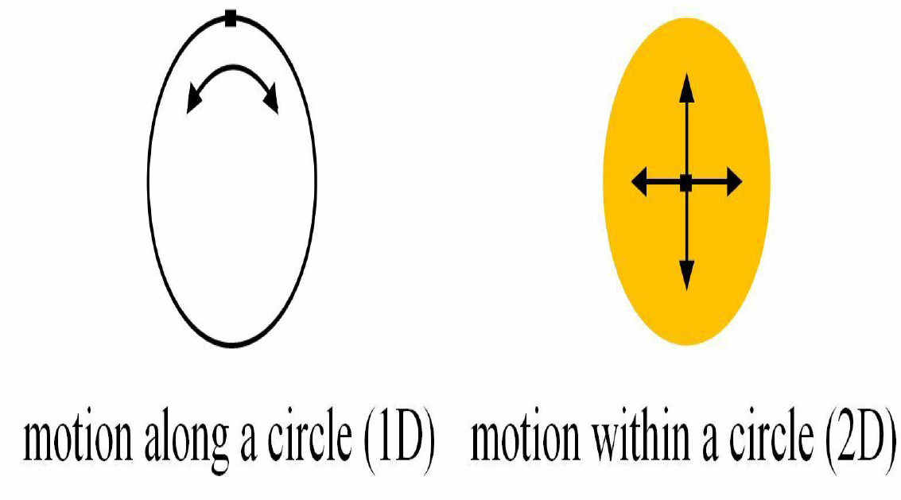বাস্তবে একমাত্রিক চলাচলের বহু উদাহরণ পাওয়া যাবে। আপনি যখন রোলার কোস্টারে চড়েন, তখন শুধু সামনেই যেতে পারেন। চাবি ঘুরিয়ে দিলেও অবশ্য পেছনেও যাওয়া যাবে। কিন্তু তাতে কী? সেটা তো একমাত্রিকই থাকবে। ডানে-বাঁয়ে যেতে না পারা পর্যন্ত মাত্রা একের এবশি হচ্ছে না। চিন্তা করুন রেলগাড়ির কথাই। এখানেও ট্রেন একটি রেখা বরাবরই চলতে থাকে। মাঝে মোড় ঘোরে ঠিকই। কিন্তু ডানে-বাঁয়ে কিন্তু যায় না।

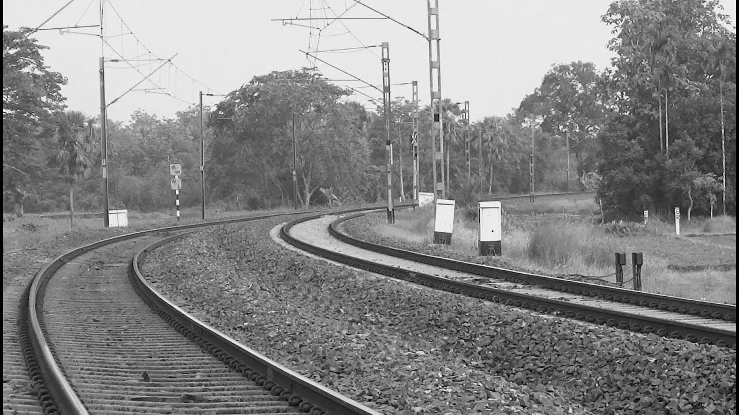গাড়ির ক্ষেত্রেও ট্রেনের মতো বলা যাবে যদি গাড়ি ডানে-বাঁয়ে না সরে ট্রেনের মতো করেই শুধু বাঁক নেয়।

* <http://www.batesville.k12.in.us/physics/PhyNet/Mechanics/Kinematics/OneDMotion.html>